UCHWAŁA Nr RG.0007.172.2020
Rady Gminy Kowale Oleckie
z dnia 29 grudnia 2020 roku

w sprawie przyjęcia Gminnego Programu Przeciwdziałania Narkomanii na lata 2021 – 2024

Na podstawie art. 18 ust. 2 pkt 15 ustawy z dnia 18 marca 1990 r. o samorządzie gminnym (Dz. U. z 2020 r. poz. 713 i poz. 1378 ), art.10 ust. 3 i 4 ustawy z dnia 29 lipca 2005 r. o przeciwdziałaniu narkomanii ( Dz. U. z 2020 r. poz. 2050 ) Rada Gminy Kowale Oleckie uchwala, co następuje:

§ 1. Uchwala się Gminny Program Przeciwdziałania Narkomanii na lata 2021 – 2024, stanowiący załącznik do niniejszej uchwały.

§ 2. Wykonanie uchwały powierza się Wójtowi Gminy Kowale Oleckie.

§ 3. Uchwała wchodzi w życie z dniem 1 stycznia 2021 roku.

Przewodnicząca Rady Gminy

Teresa Truchan

Załącznik
do uchwały Nr RG.0007.172.2020
Rady Gminy kowale Oleckie
z dnia 29 grudnia 2020r.

GMINNY PROGRAM PRZECIWDZIAŁANIA
NARKOMANII GMINY KOWALE OLECKIE
NA LATA 2021 – 2024

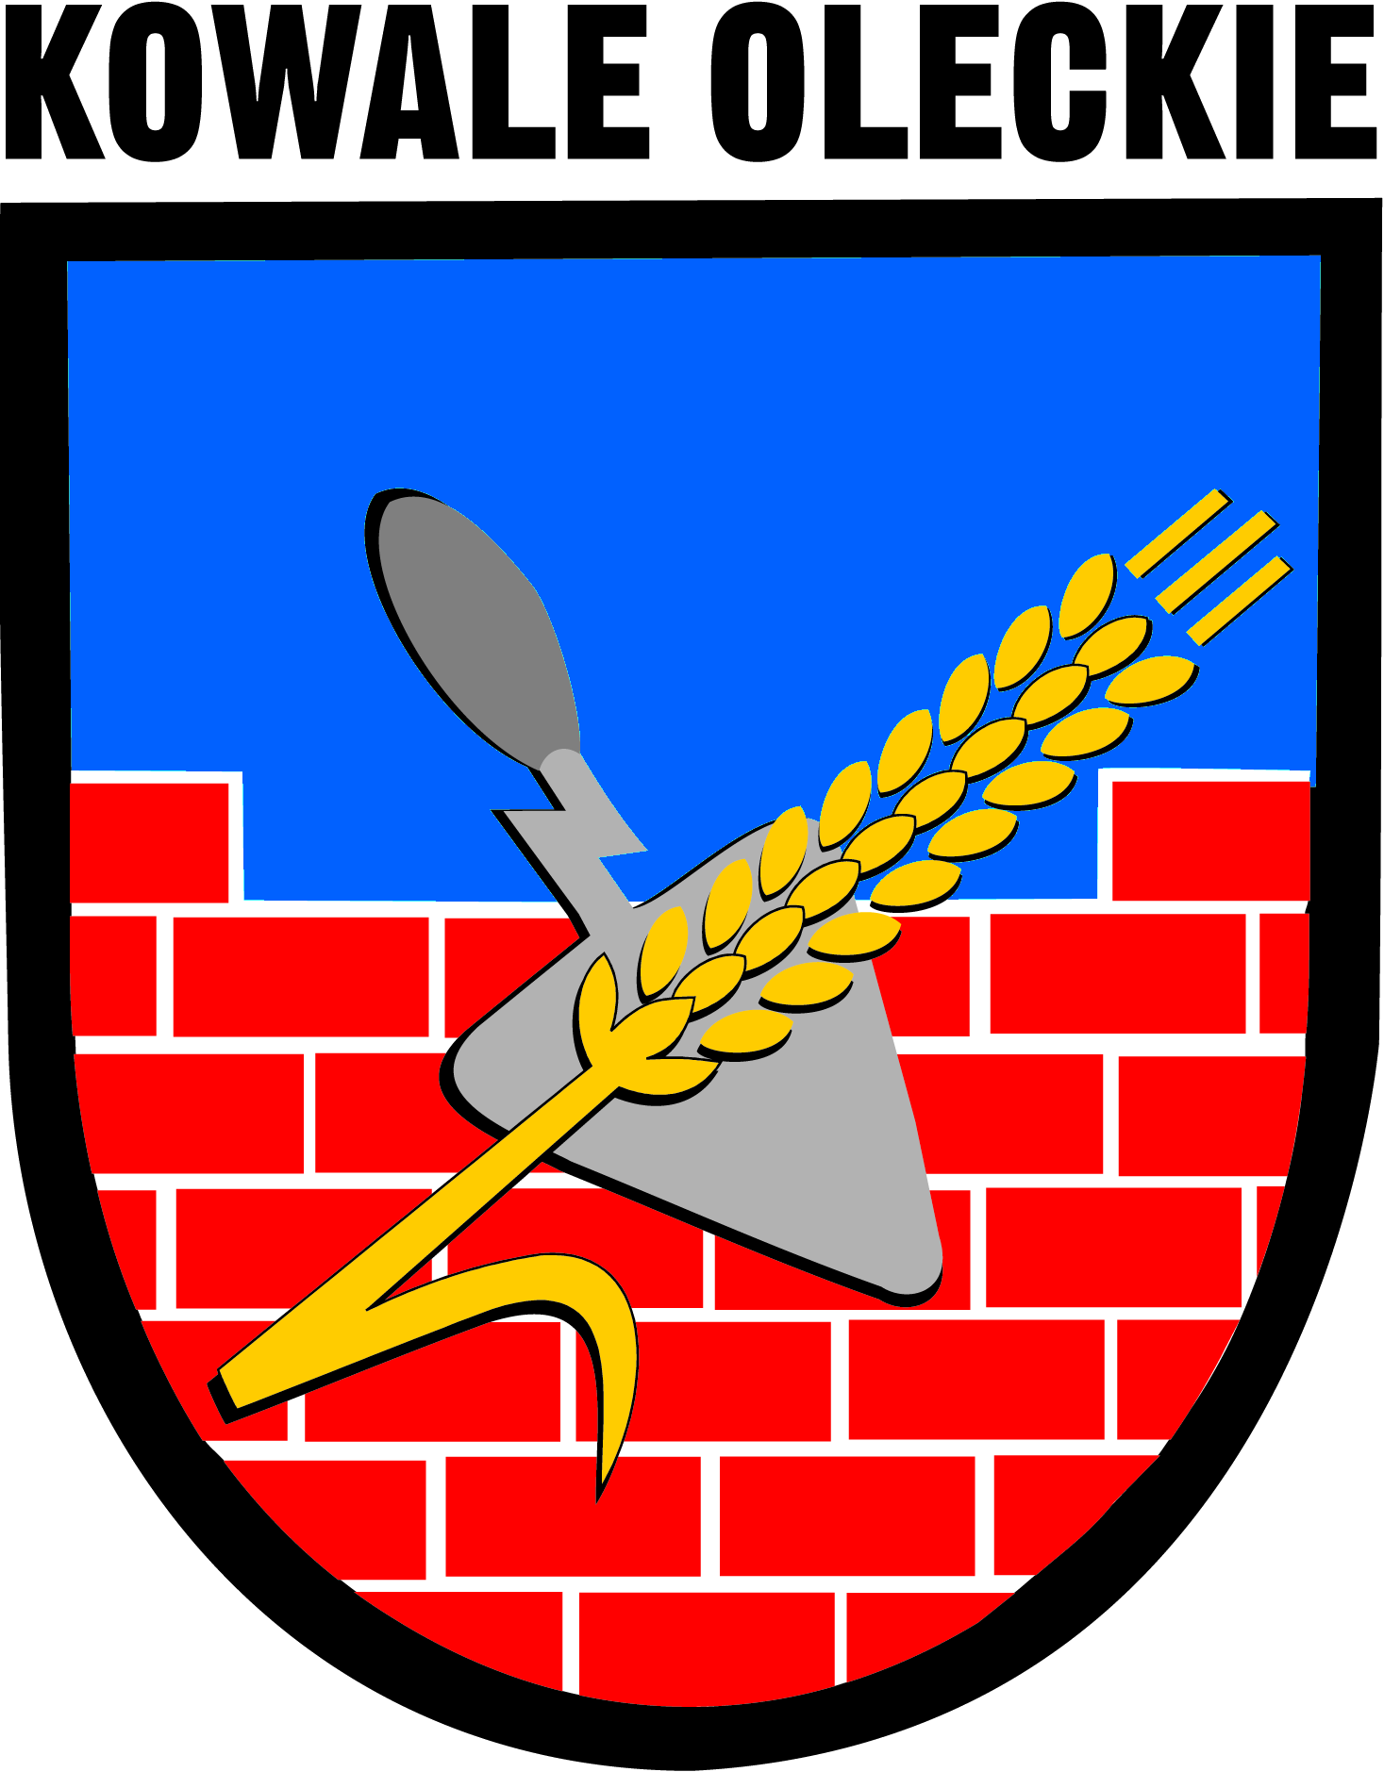

I

WPROWADZENIE

Przeciwdziałanie i zwalczanie narkomanii jest zadaniem własnym gminy, którego realizacja wynika z art. 18 ust. 2 pkt 15 ustawy z dnia 18 marca 1990 r. o samorządzie gminnym ( Dz. U. z 2020 r. poz. 713 i poz. 1378) oraz art. 10 ust. 3 i 4 ustawy z dnia 29 lipca 2005 r. o przeciwdziałaniu narkomanii (Dz. U. z 2020 r. poz. 2050).
W myśl powyższej ustawy przeciwdziałanie narkomanii realizuje się przez odpowiednie kształtowanie polityki społecznej, gospodarczej, oświatowo-wychowawczej i zdrowotnej, a w szczególności przez:
- działalność wychowawczą, edukacyjną, informacyjną i zapobiegawczą;
- leczenie, rehabilitację i reintegrację osób uzależnionych;
- ograniczanie szkód zdrowotnych i społecznych;
- nadzór nad substancjami, których używanie może prowadzić do narkomanii;
- zwalczanie niedozwolonego obrotu, wytwarzania, przetwarzania, przerobu i posiadania substancji, których używanie może prowadzić do narkomanii;
- nadzór nad uprawami roślin zawierających substancje, których używanie może prowadzić do narkomanii.

Gminny Program Przeciwdziałania Narkomanii w swej konstrukcji uwzględnia cele operacyjne dotyczące przeciwdziałania narkomanii, które zostały określone w Narodowym Programie Zdrowia na poszczególne lata oraz stanowi część Strategii Rozwiązywania Problemów Społecznych w Gminie Kowale Oleckie na lata 2017 – 2026 przyjętej uchwałą Rady Gminy w Kowalach Oleckich Nr.RG.0007.234.2017. Gminny Program Przeciwdziałania Narkomanii jest kontynuacją zadań realizowanych w poprzednich latach i stanowi spis działań profilaktycznych, jak i zaradczych na szczeblu gminy, które będą realizowane w latach 2021 – 2024.
Transformacja ustrojowa w Polsce przyniosła za sobą nie tylko zmiany prawne i gospodarcze, ale także nowe normy, wartości i wzorce zachowań. Procesowi temu towarzyszyło pojawienie się nowych znaczących autorytetów osobowych i instytucjonalnych. Wzrosły swobody obywatelskie, zmniejszyła się natomiast skuteczność instytucji kontroli społecznej.
Jedną z najpoważniejszych kwestii społecznych, przed którą stanęły instytucje zajmujące się wychowaniem i edukacją, a także osoby kreujące polityką w państwie jest używanie przez młodzież alkoholu i innych substancji psychoaktywnych. Badania pokazują, że w latach 90 mieliśmy w Polsce
do czynienia ze znacznym wzrostem rozmiarów problemu używania narkotyków. W literaturze psychologicznej i opracowaniach socjologicznych wielokrotnie podkreśla się współzależność pomiędzy trudnymi relacjami rodzinnymi i brakiem wsparcia oraz pomocy ze strony rodziców i zachowaniami problemowymi związanymi z piciem alkoholu i sięganiem po narkotyki przez młodzież.
Młodzi ludzie biorący narkotyki pochodzą zarówno z rodzin biednych jak i bogatych, pełnych
i rozbitych, z małych miasteczek i z dużych miast. Zwiększyła się podaż i różnorodność na nielegalnym rynku, a tym samym ich dostępność. Zmieniły się zarówno wzory używania jaki rodzaj najczęściej używanych substancji. Niepokojący jest fakt, że zmieniła się również ocena stosowania niektórych narkotyków, dopuszczająca używanie niektórych substancji w efekcie podążania za modą, gdzie narkotyki stają się elementem towarzyszącym zabawom młodzieży, czy wspomagają młodych ludzi w nauce.
Narkomania oznacza nadużywanie środków psychoaktywnych, potocznie - narkotyków, do jakich zaliczane są naturalne lub syntetyczne substancje, które wprowadzone w określonej dawce do organizmu ludzkiego oddziałują na ośrodkowy układ nerwowy, powodując między innymi zmiany świadomości, percepcji, nastroju.
Narkotyki mają zdolność wywoływania uzależnień oraz uszkadzania najważniejszych narządów człowieka.
Uzależnienie fizyczne jest przystosowaniem organizmu do obecności określonego środka psychoaktywnego, zaś uzależnienie psychiczne oznacza potrzebę, pragnienie przyjmowania określonej substancji, której brak powoduje lęk, niepokój oraz poczucie zagrożenia.
Narkomania nie jest tylko tragedią dla ludzi uzależnionych i ich rodzin, ale również problemem społecznym. Stąd też podejmowane są wysiłki zmierzające do zwalczania i zapobiegania narkomanii. Ryzyko zgonu wśród narkomanów jest kilkakrotnie wyższe niż w porównywalnej wiekowo populacji generalnej. Ponadto narkomania jest ściśle związana z wieloma innymi problemami społecznymi, takimi jak ubóstwo, bezrobocie, prostytucja, przestępczość czy bezdomność.
II

Diagnoza lokalnych zagrożeń społecznych dla Gminy Kowale Oleckie

Gmina Kowale Oleckie jest gminą wiejską położoną w powiecie oleckim. Gmina liczy 4 904 tyś. mieszkańców, z czego 48,2% stanowią kobiety, zaś 51,8% mężczyźni. Powiat olecki należy do województwa warmińsko-mazurskiego, gdzie odnotowano najwyższą stopę bezrobocia w kraju. Na dzień 30.09.2020 r. stopa bezrobocia kształtowała się następująco: w kraju – 6,1%, w województwie warmińsko-mazurskim –9,9%, w powiecie oleckim –11,6%, Gminie Kowale Oleckie – 19,2% (dane GUS). Dla potrzeb opracowania Programu, firma KOKA z Krakowa przeprowadziła w Gminie Kowale Oleckie w 2020 roku badania oraz opracowała Diagnozę Lokalnych Problemów Społecznych, która jest podstawą opracowania celów oraz zadań Programu. Poniższe dane pochodzą z badań ankietowych przeprowadzonych wśród 218 uczniów szkół podstawowych oraz 100 dorosłych mieszkańców gminy. Celem Diagnozy lokalnych problemów społecznych w odniesieniu do dzieci i młodzieży była analiza postaw i przekonań wobec substancji psychoaktywnych (alkoholu, narkotyków, dopalaczy), w odniesieniu do dorosłych mieszkańców gminy identyfikacja zagrożeń społecznych w środowisku lokalnym, w szczególności obejmujących postawy społeczne dotyczące problemów istotnych w środowisku lokalnym, problemy bezrobocia i lokalnego rynku pracy, zagadnienia związane z substancjami psychoaktywnymi, takimi jak narkotyki i dopalacze, zagadnienia związane ze spożywaniem alkoholu, postawami wobec alkoholu oraz problematyką uzależnienia, zagadnienia związane z przemocą w rodzinie, w tym przekonania dotyczące modelu wychowania dzieci i młodzieży w kontekście stosowania kar fizycznych, postawy sprzedawców napojów alkoholowych względem sprzedaży i spożycia alkoholu.

Podczas badań przeprowadzonych na terenie Gminy Kowale Oleckie wyróżniono zasadnicze problemy, jakie pojawiły się w wypowiedziach dzieci i młodzieży. Poniżej przedstawiono wybrane wyniki przeprowadzonych badań.
Na pytanie „czy kiedykolwiek próbowałeś narkotyków lub dopalaczy?” wśród uczniów najczęściej pojawiała się odpowiedź, że ten problem ich nie dotyczy, twierdząco odpowiedziało 97% chłopców
i 98% dziewczynek. Uczniowie zapytani o rodzaj zażytej substancji, odpowiadali następująco: wśród dziewczynek najpopularniejszymi odpowiedziami były: marihuana i kokaina (50%),chłopcy wybierali najczęściej amfetaminę( 25%).Uczniowie, którzy mieli styczność z narkotykami, zażywali je głównie
ze znajomymi na podwórku i dyskotece . Jak wynika z odpowiedzi uczniów, zdobycie substancji psychoaktywnych nie jest niemożliwe. Znaczna liczba chłopców i dziewczynek deklaruje, że zdobyli narkotyki poprzez swoich znajomych. Z udzielonych wypowiedzi wynika, iż chłopcy m.in. głównie próbują narkotyków z chęci dobrej zabawy oraz ciekawości ( 33%). Dziewczynki również próbowały zakazanych substancji m.in. z powodu: by dobrze się bawić oraz z ciekawości (50%). Wszystkich ankietowanych zapytano o trudność zdobycia narkotyków i dopalaczy w ich miejscowości. Uczniowie odpowiadali bardzo podobnie. Większość uczniów obu płci, uważa, że pozyskanie substancji psychoaktywnych w ich najbliższym otoczeniu jest trudne ( 55% dziewczynek, 40% chłopców). Natomiast 8% chłopców oraz 6% dziewczynek, twierdzi, że jest to łatwe. Zdecydowanie większość młodych respondentów przyznała zdecydowanie, że narkotyki i dopalacze są szkodliwe dla zdrowia ( 78% dziewczynek i 75% chłopców).

Gminny Program Przeciwdziałania Narkomanii na lata 2021- 2024 jest współrealizowany
z Gminnym Programem Profilaktyki i Rozwiązywania Problemów Alkoholowych na 2021rok.

III

CELE I ZADANIA PROGRAMU PRZECIWDZIAŁANIA NARKOMANII W GMINIE KOWALE OLECKIE

Cele szczegółowe Programu:

1.Ograniczenie zjawiska używania narkotyków oraz substancji psychoaktywnych, w tym dopalaczy,
w szczególności przez dzieci i młodzież, poprzez realizację działań profilaktycznych,
2. Doskonalenie działań w zakresie promocji zdrowego stylu życia i edukacji publicznej, poprzez prowadzenie profilaktycznej działalności edukacyjno – informacyjnej,
3. Ograniczanie szkód zdrowotnych i społecznych wynikających z używania narkotyków i innych środków psychoaktywnych,
4. Informowanie o punktach pomocy dla osób uzależnionych od narkotyków i ich rodzin,
5.Podejmowanie działań mających na celu integrację społeczną osób uzależnionych od narkotyków,

Zadania Programu Przeciwdziałania Narkomanii w Gminie Kowale Oleckie

- Zwiększenie dostępności pomocy terapeutycznej i rehabilitacyjnej dla osób uzależnionych i zagrożonych uzależnieniem poprzez:

- nawiązanie współpracy z organizacjami zajmującymi się problematyką narkomanii (Poradnia Terapii Uzależnienia od Alkoholu, Narkotyków i Współuzależnienia PROGRES w Olecku oraz Powiatowe Centrum Pomocy Rodzinie w Olecku), udzielanie pomocy w zakresie diagnostyki, poradnictwa, terapii indywidualnej, terapii grupowej,
- podejmowanie działań na rzecz zwiększenia dostępności do informacji o podmiotach publicznych, udzielających pomocy i wsparcia osobom uzależnionym i ich rodzinom,

- Udzielanie pomocy psychospołecznej i prawnej rodzinom, w których występują problemy narkomanii poprzez:

- udzielanie rodzinom, dotkniętym problemem narkomanii bezpłatnych specjalistycznych porad psychologicznych i prawnych (współpraca z Powiatowym Centrum Pomocy Rodzinie w Olecku, Poradnią Terapii Uzależnienia od Alkoholu, Narkotyków i Współuzależnienia PROGRES w Olecku),
- organizowanie warsztatów oraz zajęć profilaktycznych w placówkach oświatowych dla dzieci i młodzieży z terenu Gminy Kowale Oleckie,
- zajęcia socjoterapeutyczne prowadzone w szkołach na terenie Gminy Kowale Oleckie,
- podnoszenie kompetencji pracowników, służb i instytucji w zakresie przeciwdziałania narkomanii poprzez udział w konferencjach, szkoleniach i kursach,

3. Prowadzenie profilaktycznej działalności informacyjnej, edukacyjnej oraz szkoleniowej
w zakresie rozwiązywania problemów narkomanii, w szczególności dla dzieci i młodzieży poprzez :

- udzielanie wsparcia szkołom podstawowym w podejmowaniu i rozwijaniu różnorodnych form oddziaływań profilaktycznych w oparciu o szkolne programy profilaktyki i promocji zdrowia,
- organizowanie na terenie szkół i innych placówek oświatowo – wychowawczych, konkursów, przedstawień, koncertów o charakterze profilaktycznym dla dzieci i młodzieży,
- organizacja warsztatów profilaktycznych dla dzieci i młodzieży z obszaru wczesnej problematyki problemowej z zakresu narkomanii, według zgłoszonych przez szkoły potrzeb,
- wspieranie działań profilaktycznych o charakterze rozrywkowym i sportowym, itp. dla dzieci i młodzieży w szczególny sposób eksponujący szkodliwość narkotyków,
- dofinansowanie szkoleń, kursów specjalistycznych w zakresie pracy z dziećmi i młodzieżą z rodzin, w których występuje problem narkomanii ( nauczyciele, pedagodzy, pracownicy świetlic opiekuńczo – wychowawczych),
- podejmowanie działań o charakterze edukacyjnym, przeznaczonych dla rodziców, według potrzeb zgłoszonych przez szkolnych pedagogów,
- zakup i rozprowadzanie materiałów informacyjno – edukacyjnych ( książki, kasety, broszury, ulotki itp.),

- Wspomaganie działań instytucji, organizacji pozarządowych i osób fizycznych, służących rozwiązywaniu problemów narkomanii poprzez:

- współpraca samorządu lokalnego z instytucjami i organizacjami pozarządowymi w realizacji programu, pomocy osobom uzależnionym ,
- współpraca z policją w zakresie organizowania akcji profilaktycznych skierowanych do młodzieży i dorosłych mieszkańców gminy dotyczących skutków używania narkotyków
- ( Komenda Powiatowej Policji w Olecku).

- Pomoc społeczna osobom i rodzinom osób uzależnionych, dotkniętych ubóstwem
i wykluczeniem społecznym i integrowanie ze środowiskiem lokalnym tych osób,
z wykorzystaniem pracy socjalnej ( współpraca z Gminnym Ośrodkiem Pomocy Społecznej)

IV

ZASADY FINANSOWANIA I REALIZACJI ZADAŃ

Źródłem finansowania zadań wynikających z Gminnego Programu Przeciwdziałania Narkomanii na rok 2021 - 2024 są środki finansowe pochodzące z opłat za wykorzystanie zezwoleń na sprzedaż napojów alkoholowych.
Gminny program Przeciwdziałania Narkomanii jest realizowany przez Gminną Komisję Rozwiązywania Problemów Alkoholowych przy współudziale organizacji pozarządowych oraz gminnych jednostek organizacyjnych.

